|  |
| --- |
| **Colegio Señor de Mailín**  ***DIEGEP Nº 3265***  DISTRITO DE MALVINAS ARGENTINAS  San Pedro 465 (1613)  Villa de Mayo - Bs. As-  Tel/Fax: 011-4463 - 8461 |

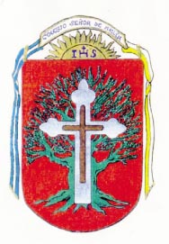_____________________________________________________________________________

**Docente: Paola Área:Prácticas del Lenguaje**

**Año: 1° Fecha: 14 de octubre de 2020**

**LA CLASE ANTERIOR TRABAJAMOS SOBRE UN POEMA DE LOS TRES CHANCHITOS, HOY VAMOS A ESCUCHAR LEER EL CUENTO: “LOS TRES CERDITOS Y EL LOBO”.**

* **VAS A ESCUCHAR LEER CON MUCHA ATENCIÓN EL SIGUIENTE CUENTO, LUEGO DE ESCUHAR LEER PODES ANIMARTE A LEER SOLITO/SOLITA ALGUNAS PALABRAS.**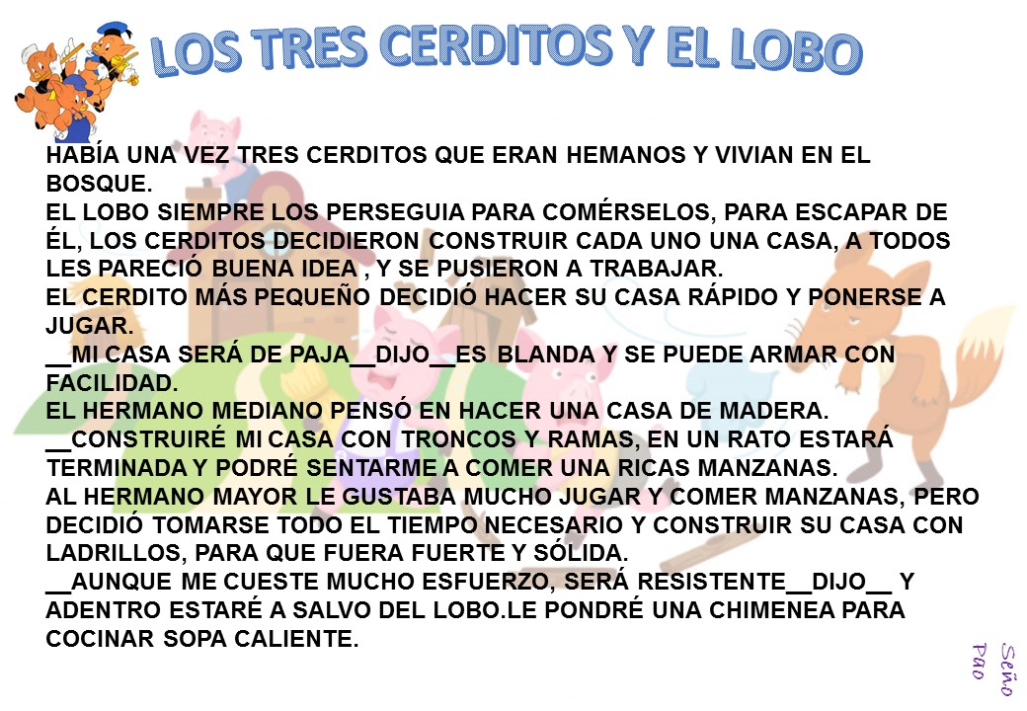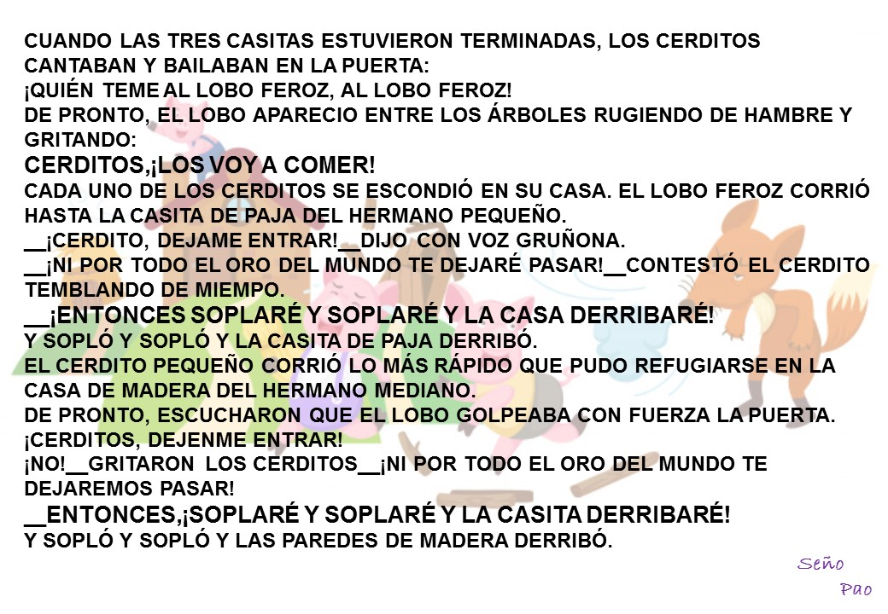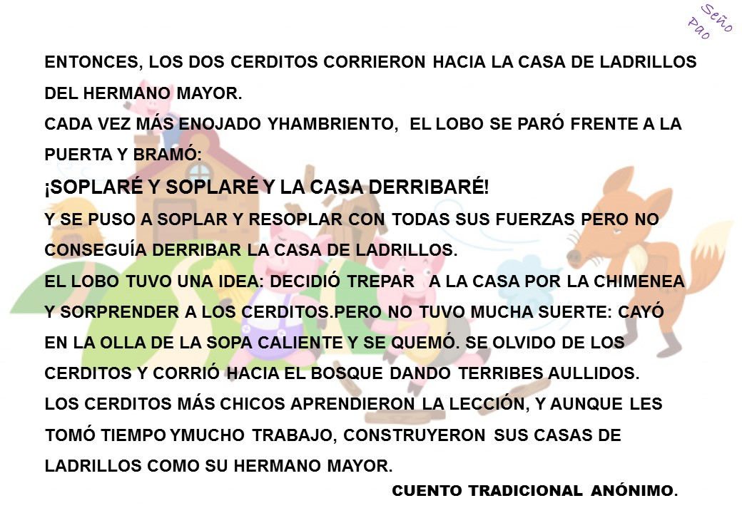
* **EN TU CUADERNO VAS A RESPONDER LAS SIGUIENTES PREGUNTAS:**
* **¿QUIÉNES SON LOS PERSONAJES DE ESTE CUENTO?**
* **VAS A BUSCAR EN EL CUENTO QUE DECÍA SIEMPRE EL LOBO CADA VEZ QUE QUERÍA ENTRAR A LA CASA DE LOS CERDITOS Y LO VAS A ESCRIBIR.**
* **LA CASA DEL CERDITO MÁS PEQUEÑO ERA DE ______________.**
* **LA CASA DEL CERDITO MEDIANO ERA DE ___________________.**
* **LA CASA DEL CERDITO MAYOR ERA DE _____________________.**
* **¿CONOCÉS OTROS CUENTOS CON LOBOS? ¿CUÁLES?**
* **SEGUIMOS TRABAJANDO LA PRÓXIMA CON ESTE CUENTO Y EL POEMA.**
* **Recuerden subir las actividades a Classroom para poder darles una devolución. 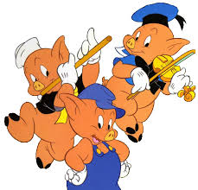Cualquier duda o inquietud me escriben por mail o Messenger. Saludos **